**Материально-техническая база**

Один из ключевых федеральных проектов нацпроекта «Образование» - «Современная школа», который направлен на обновление содержания и модернизацию материально-технической базы. В рамках этого проекта создаётся федеральная сеть центров образования естественно-научного профиля. Создание центров призвано обеспечить доступность для освоения обучающимися основных и дополнительных общеобразовательных программ естественно-научного профиля, обновление содержания и совершенствование методов обучения предметных областей «Физика», «Химия», «Биология».

С сентября 2021 года наша школа станет Центром образования естественнонаучной направленности «Точка роста». Это позволит обучающимся в современных условиях не только изучать основные общеобразовательные программы в части предметных областей «Физика», «Химия», «Биология», но и станет прекрасной площадкой для организации внеурочной деятельности.

Для чего же необходим данный проект и какие возможности он открывает обучающимся? На сегодняшний момент особо актуальны потребности современных школьников: ребята находятся в мире огромного количества информации, технологий, поэтому им необходимо получить не только фундаментальные знания, но и полезные навыки, которые позволят ориентироваться в таком сложном, многообразном мире и помогут им стать успешными. Центры также дают ребятам возможность приобрести навыки работы в команде, подготовиться к участию в различных конкурсах. Для этого необходимо внедрять инновации в сам процесс обучения.

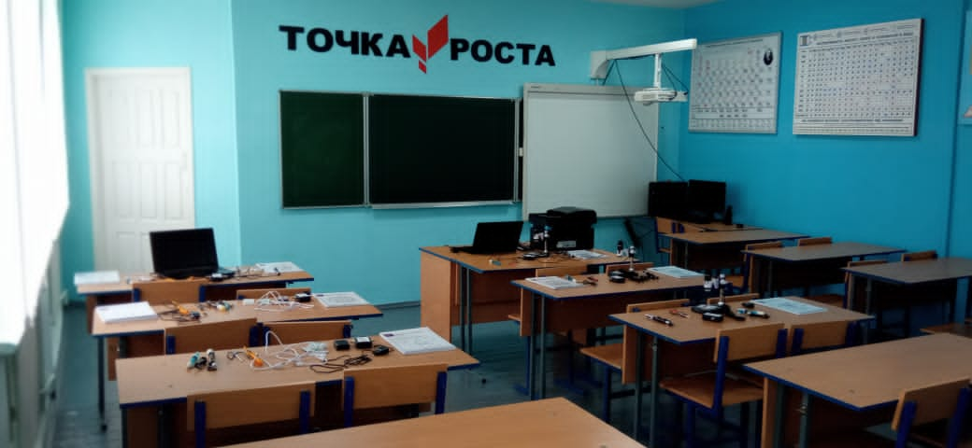

Кабинет химии

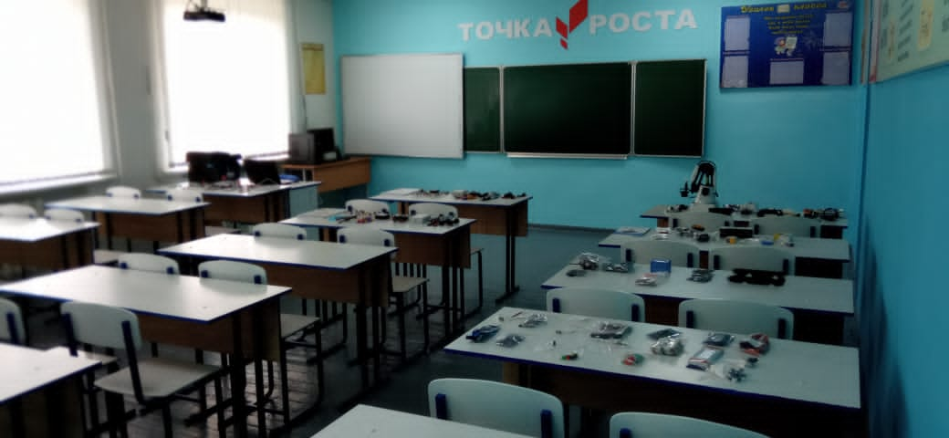

Кабинет физики

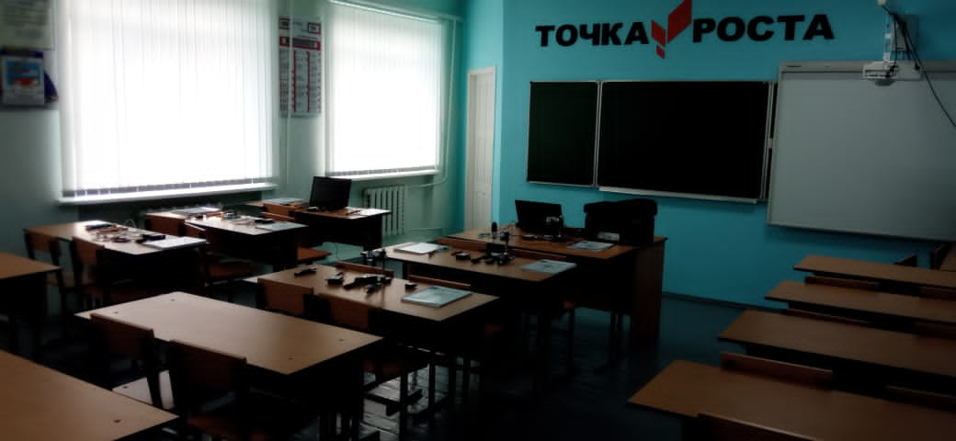

Кабинет биологии